《铸造环境健康安全智能管理 系统架构指南》标准制修订编制说明

（征求意见阶段）

1、任务来源、工作简要过程，主要参加单位和工作组成员等

1）任务来源
本项目是依据中国铸造协会[2021] 3号文“关于中国铸造协会智能铸造工作委员会七项团体标准制修订的批复”，项目编号为T/CFA 2021005，项目名称为“铸造环境健康安全智能管理系统架构指南”。本项目是制订项目。主要起草单位: 共享智能铸造产业创新中心有限公司。计划完成时间为2023年。

2）工作简要过程
（1）起草（草案、调研）阶段：计划下达后，2022年12月11日中铸协智能铸造委员会组织各起草单位成立了标准起草工作组，由共享智能铸造产业创新中心有限公司为组长单位，负责主要起草工作。工作组国内外发展情况进行全面调研，同时广泛搜集相关标准和国内外技术资料，进行了大量的研究分析、资料查证工作，结合实际应用经验，进行全面总结和归纳，在此基础上编制出《铸造环境健康安全智能管理 系统架构指南》标准草案初稿。
（2）征求意见阶段：。
（3）送审阶段：
（4）再审查阶段：

3）主要参加单位和工作组成员及其所做的工作
本文件起草单位：共享智能铸造产业创新中心有限公司、天津万立鑫晟新材料技术研究院有限公司、芜湖久弘重工股份有限公司、共享装备股份有限公司、XXX。
本文件主要起草人：吴艾芬、杨军、常涛、薛蕊莉、高军、鲁云、胡阳、马立宏等。
所做的工作:杨军任工作组组长，主持全面协调工作，常涛、鲁云负责对各阶段标准的审核; 吴艾芬为本标准主要执笔人，负责本标准的具体起草与编制; 高军负责国内外相关技术文献和资料的收集、分析及资料查证；吴艾芬、高军、胡阳负责对国内外产品和技术的现状与发展情况进行全面调研，薛蕊莉、马立宏负责对负责标准化合规性审核，胡阳负责对各方面的意见及建议进行归纳、整理。

2、制修订标准的原则

1）制订标准的依据和理由
本标准在起草过程中主要按GB/T 1.1-2020《标准化工作导则 第1部分:标准化文件的结构和编写规则》的要求编写。在确定本标准主要技术指标时，综合考虑生产企业的能力和用户的利益，寻求最大的经济、社会效益，充分体现了标准在技术上的先进性和合理性。

2）制订标准的原则
本标准在制订过程中，遵循“面向市场、服务产业、自主制定、适时推出、及时修订、不断完善”的原则，注重标准修订与技术创新、试验验证、产业推进、应用推广相结合，本着先进性、科学性、合理性和可操作性以及标准的目标、统一性、协调性、适用性、一致性和规范性的原则来进行本标准的制定工作。

3、标准化对象简要情况
本标准结合《智能制造综合标准化体系建设指南（2018版）》，在《职业健康安全管理体系要求及使用指南》的基础上，对铸造环境健康安全智能管理系统架构指南要求详细展开，用于将环境管理、职业健康安全的组织机构、职责和资源融合在一起，帮助企业减少各类事故、事件，保护环境，保证职工身体健康，简化生产企业安环部门工作量，本文件在结合铸造企业特点的基础上，提出铸造环境健康安全智能管理系统，定义铸造环境健康安全典型功能，说明铸造EHS与其他系统之间的接口关系与系统集成要求。基于此标准的研究和实践验证，将与其他标准相互支撑、承上启下，构建完整的职业健康安全管理体系，能够为企业创造更好的经济效益和社会效益带来系统化的指导意义，支撑智能制造安全健康有序发展。
制定本标准的目的根据铸造行业特点，提出铸造行业EHS功能组成，规定铸造行业EHS的功能模块、系统接口和系统平台架构及要求提出了基于数字化网络化智能化的制造技术的规范化管理。制定《铸造环境健康安全智能管理系统架构指南》标准，通过该标准的制定，对铸造企业安全生产管理进行规范，为新型绿色数字化铸造工厂中涉及铸造行业职业健康因素管理、环境因素管理及安全生产管理智能化规划与建设提供一定的技术指导和支持。该标准将作为铸造行业智能制造标准体系的重要组成部分。

4、与国际、国外对比情况

采用国际标准和国外先进标准的项目，应当详细的说明采用该标准的目的、意义、标准程度及理由
本标准没有采用国际标准。

与国际、国外标准的主要差异，或与测试的国外样品的有关数据对比情况等。
本标准制定过程中未查到同类国际、国外标准。
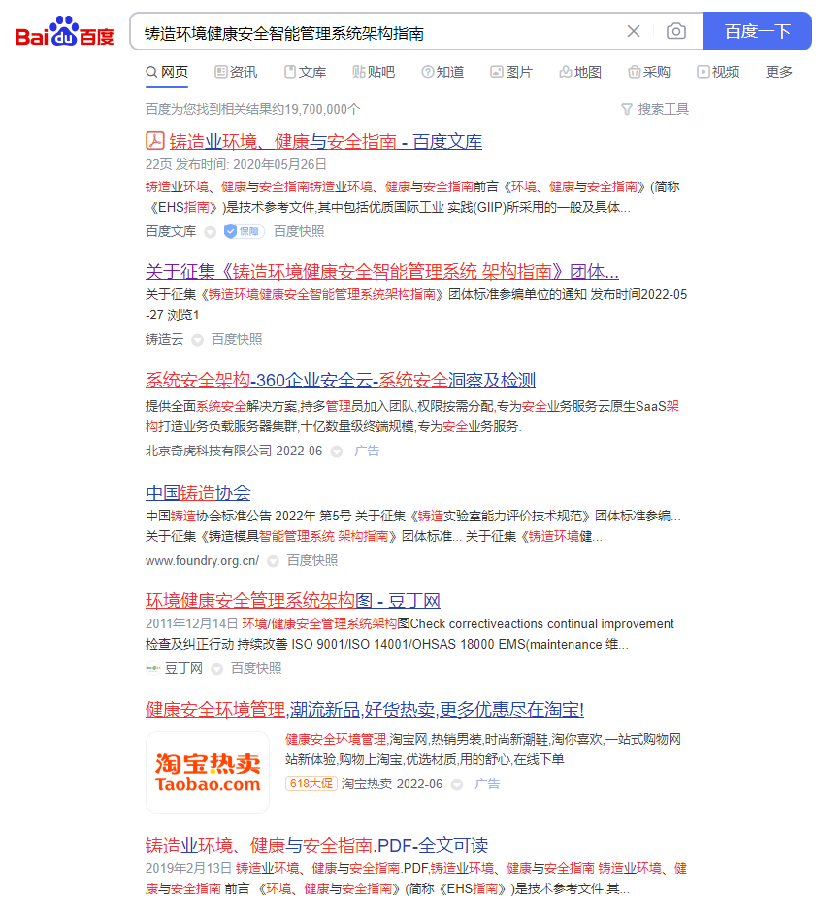
图1：百度搜索无同类标准
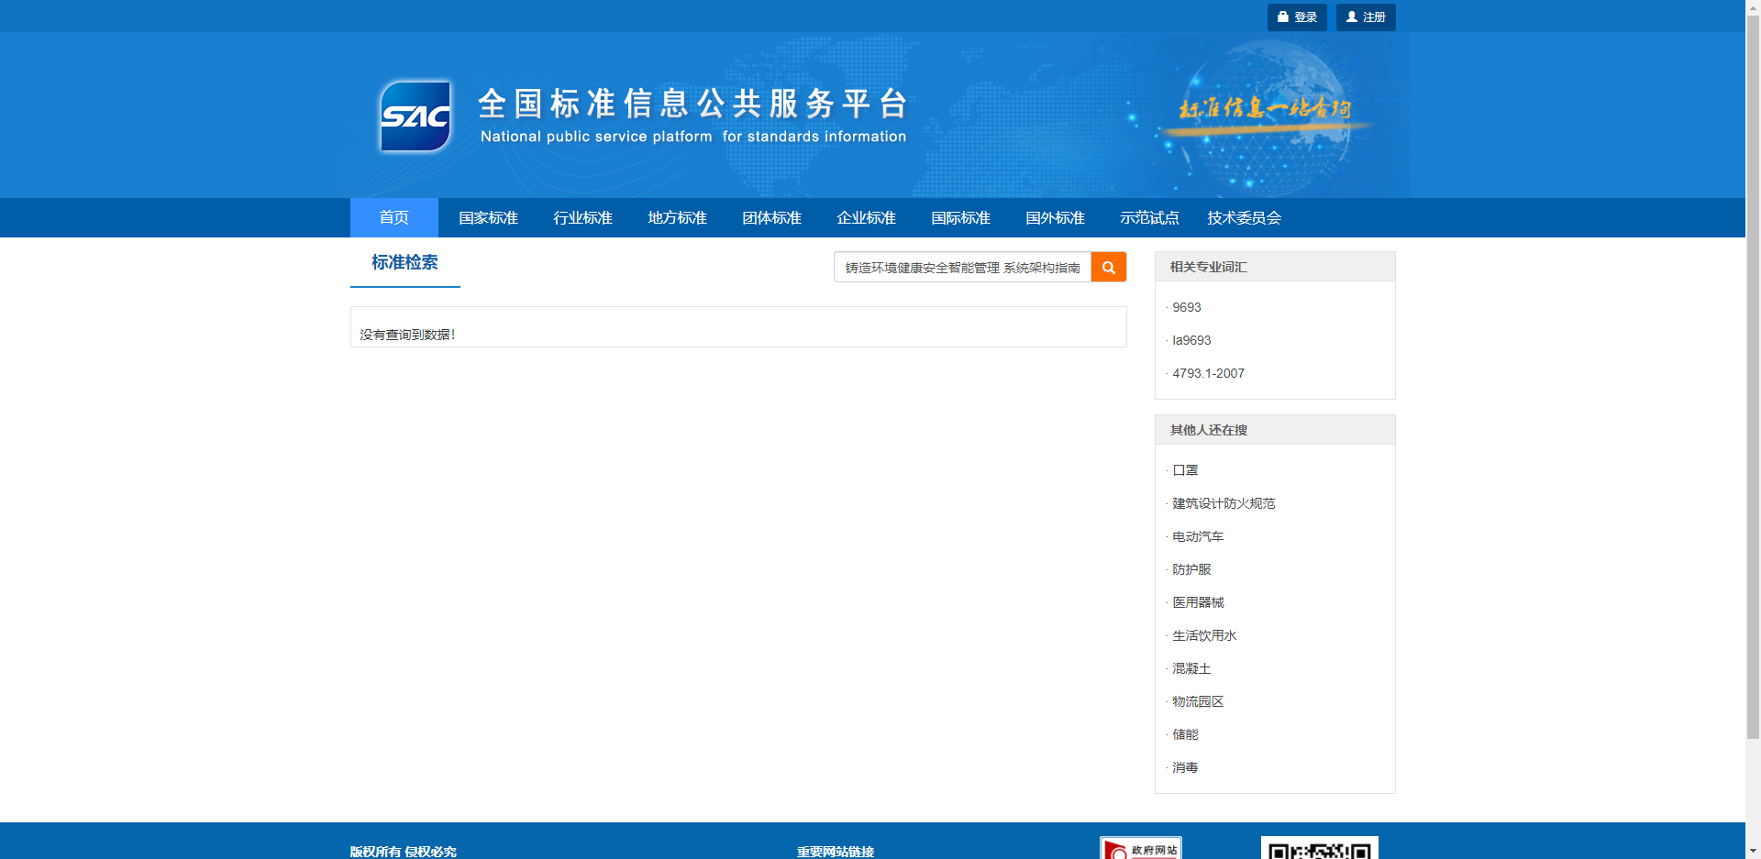
图2：全国标准信息公共服务平台搜索无同类标准

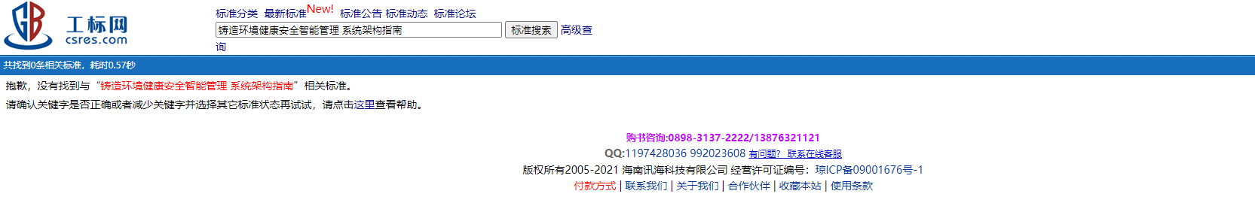
图3工标网搜索无同类标准
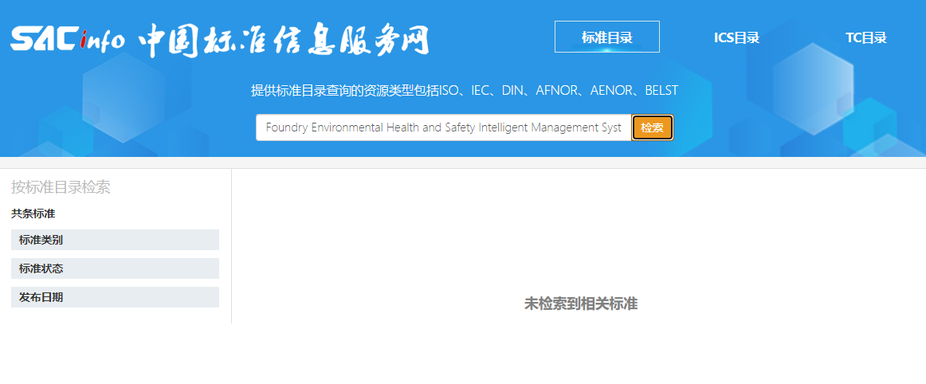
图 4 中国标准信息服务网无同类标准

5、标准主要内容

标准适用范围
本标准规定了铸造环境健康安全智能管理系统的总则、系统架构及要求、功能要求。
本标准适用于铸造环境健康安全智能管理系统软件设计、开发、选型和实施。

标准内容

1）总则
本章明确了环境管理、职业健康管理、安全管理等整个工厂/车间铸造生产活动全过程的数字化管理。同时给出了铸造EHS智能管理系统与企业资源管理系统等其他系统的集成，并给出了铸造EHS主要提供的功能。

系统架构及要求
铸造EHS智能管理系统架构基于安全性、可靠性、集成性、可扩展性和可管理性等多方面的考虑，确保系统持续的正常运行，并能够在未来随着技术进步继续发展。铸造EHS智能管理系统结构由五层结构组成：IOT层、平台层、数据层、业务层、展现层。明确了铸造EHS智能管理系统主要功能架构。

3）功能要求

本章根据实际铸造生产业务过程定义整个制造流程的信息化管理系统铸造EHS智能管理系统的整体功能架构及功能描述，通过标准功能实施对企业生产管理规范进行重组和优化，促进企业生产管理水平的提升，使生产管理活动业务信息化、自动化、数字化，从而推动生产管理的科学化，带动工业的现代化，实现建立“透明化工厂”的目标。其主要功能架构遵循职业健康安全管理体系，包基础数据管理、安全教育培训、安环投入、安委会组织、职责与目标、设备设施管理、安全管理、环境管理、职业健康管理、物联监控等功能。

6、主要试验（或验证）结果的分析、综述报告、技术经济论证，预期的经济效果等

根据标准确定的主要内容提出相应的试验、验证、统计数据等论据
本标准主要采用平台验证的方法，辅助采用举证和现场调研的方法进行验证。通过搭建多个验证场景，明确验证场景的输入、输出、验证流程、操作步骤等内容，直接、有效地验证铸造环境健康安全智能管理系统架构指南。针对铸造环境健康安全智能管理系统建设的功能架构和要求，通过铸造环境健康安全智能管理系统验证平台的实际的操作流程进行验证。

本标准在以下单位进行过企业验证：共享智能装备股份有限公司、共享铸钢、共享（安徽）中心、共享能源等。
验证标准的条款及对应的验证方法如下：
表1 验证标准的条款及验证方法
序号 | 标准内容 | 验证方法
序号 | 标准内容 | 举证 | 平台验证 | 现场验证
1 | 范围 | √
2 | 规范性引用文件 | √
3 | 术语、定义和缩略语 | —
3.1 | 术语和定义 | √
3.2 | 缩略语 | √
4 | 总则 | —
5 | 系统架构及要求 | —
6 | 系统功能要求 | —
6.1 | 基础数据管理 |  | √
6.2 | 安全教育培训 |  | √
6.3 | 安环投入 |  | √
6.4 | 安委会组织 |  | √
6.5 | 职责与目标 |  | √
6.6 | 设备设施管理 |  | √
6.7 | 安全管理 |  | √
6.8 | 环境管理 |  | √
6.9 | 职业健康管理 |  | √
6.10 | 可视化管理 |  | √
6.11 | 物联监控 |  | √

主要试验（或验证）数据分析结果
通过铸造EHS基础数据管理将车间人员、班组组织架构信息等基础数据架构到系统内，通过EHS系统构建安全风险分级管控和隐患排查治理双重预防机制，全面推行安全风险分级管控，强化隐患排查治理，改进工作场所的健康性和安全性，减少各类事故、事件，保护环境，保证职工身体健康，实现铸造EHS管理规范化的全流程。
验证条款 | 6.1基础数据管理
验证场景 | 铸造企业生产组织架构及基础数据架构搭建
验证方案 | 梳理企业组织架构、基础数据，通过EHS系统功能将铸造企业组织架构及基础数据架构搭建完成，为EHS内其他功能使用奠定基础
验证结论 | - 铸造企业组织架构及基础数据可正常利用系统功能维护。  - 系统管理满足管理员管理用户需求。  - 标准要求合理、有效。
根据《铸造环境健康安全智能管理系统架构指南》中要求进行逐条验证，验证情况分析如下：

验证条款 | 6.2安全教育培训
验证场景 | 铸造企业对员工进行安全知识教育培训、考试
验证方案 | 梳理铸造企业安全、环境和职业健康方面的课程，进行课程上传、员工线上培训、考试进行安全教育培训管控。
验证结论 | 1、通过EHS系统进行培训计划、课程、讲师、试题信息创建功能成功且符合；  2、通过EHS系统进行培训、下发试卷、考试功能成功且符合；  3、标准要求合理、有效。

验证条款 | 6.2 安环投入
验证场景 | 铸造企业在安环中的投入记录信息
验证方案 | 通过EHS系统记录安环投入信息
验证结论 | 1、安环投入台账设计应用功能成功且符合  - 标准要求合理、有效。
验证条款 | 6.4 安委会组织
验证场景 | 铸造企业成立安委会组织，通过EHS系统进行管控。
验证方案 | 通过 EHS系统对安委会管理、证书管理、员工奖罚、公司奖罚进行信息记录，形成档案
验证结论 | - 安委会、证书、员工奖罚、公司奖罚设计应用功能成功且符合；  2、员工档案关联责任书、培训记录、考试记录等设计应用功能成功且符合；  3、标准要求合理、有效。
验证条款 | 6.5职责与目标
验证场景 | 铸造企业安环负责人职责与目标进行信息记录。
验证方案 | 通过EHS系统记录责任人的职责与目标信息
验证结论 | 1、职责与目标设计应用功能成功且符合。  2、标准要求合理、有效。
验证条款 | 6.6设备设施管理
验证场景 | 通过EHS系统实现特种设备造型机、射芯机、浇注机等设备管理，实现设备设施维修与保养。
验证方案 | 通过EHS系统实现设备设施按检修日期定期进行维保、报废。
验证结论 | - 设备设施录入、维保、报废设计应用功能成功且符合；  - 标准要求合理、有效。
验证条款 | 6.7安全管理
验证场景 | 通过EHS系统减少铸造企业熔炼车间、造型车间、铸造车间、清理车间等铸造工序存在的安全隐患
验证方案 | 通过EHS系统实现风险辨识管控、隐患排查治理、安全检查、应急和消防进行管控
验证结论 | 1、风险辨识管控、风险台账功能成功且符合；  2、隐患排查治理功能成功且符合；  3、安全检查功能成功且符合；  4、应急和消防功能成功且符合；  5、标准要求合理、有效。
验证条款 | 6.8 环境管理
验证场景 | 通过EHS系统实现铸造生产中环境因素管理，铸造行业主要涉及的环境问题有废气排放、固体废物、废水和噪声。
验证方案 | 通过EHS系统实现铸造生产中环境因素的监测、上报和预警。
验证结论 | - 环境因素监测、上报功能成功且符合；  - 因素预警功能成功且符合；  - 三废管理功能成功且符合；  - 噪声管理功能成功且符合；  - 资源能耗管理功能成功且符合；  6、标准要求合理、有效。
验证条款 | 6.9职业健康管理
验证场景 | 通过EHS系统实现铸造生产中职业健康因素管理，铸造过程中易发生的职业健康危害有高温、辐射、呼吸道危害、噪声等
验证方案 | 通过EHS系统实现铸造生产中职业健康因素的监测、上报和预警。
验证结论 | 1、职业健康因素监测、上报功能成功且符合；  2、因素预警功能成功且符合；  3、体检管理信息记录功能成功且符合；  4、劳保管理功能成功且符合；  5、标准要求合理、有效。

技术经济论证
该EHS共有共享铸造10+家工厂企业全面应用，包含共享精工、共享加工、共享模具、共享苏州、共享智能装备、共享（安徽）中心等多家企业现场实施，基于铸造行业EHS系统，给山西华茂智能新材料有限公司、中车资阳机车有限公司、河北钜兴智能装备制造有限公司等3家企业提供铸造行业EHS系统解决方案。EHS软件功能实施能够帮助铸造企业走上绿色生产，安全生产的可持续发展道路，建立一体化管控平台，消除信息孤岛，汇聚铸造行业法律法规、标准规范等法规与制度，帮助企业规范化、体系化管理，打造可视化工厂，使安全生产透明化，达到提质、增效、降本的管理目的，另外为企业实现数字化、智能化奠定信息化基础。实施EHS系统的效益，可降低铸造企业安全管理成本10%~20%（如：安全教育培训、事故造成的损失、环境三废排放与治理等），效率提升25-35%、成本降低10%-25%。

预期的社会/经济效益分析
本标准基于共享智能铸造产业创新中心及产业创新中心对外服务智能制造解决方案的技术和经验基础编制。
通过标准的制定和实施，将促进智能铸造技术的推广和应用，改变传统铸造的生产模式提高生产效率，降低生产成本，改善铸造生产作业环境，减少对环境的影响，同时为推进铸造产业结构调整与优化升级创造条件，为各铸造环节实现数字化、网络化、智能化提供借鉴和参考，具有十分可观的社会效益和经济效益，为智能铸造标准体系的构建和实施提供支撑。

新旧标准的对比分析（适用于修订标准）
无。

7、与有关的现行的方针、政策、法律、法规和强制性标准的关系
本标准与现行相关法律、法规、规章及相关标准等无冲突。根据《中华人民共和国标准化法》的要求，本标准科学、合理、先进、适用，有利于提高生产企业的技术水平和经济效益，有利于保护消费者的利益，有利于保护环境，有利于合理利用国家资源，推广科学技术成果，有利于促进对外经济技术合作和对外贸易，并符合技术上先进，经济上合理的要求，具有合法性、实用性、规范性、协调性。

8、对征求意见及重大分歧意见的处理经过和依据
本标准制定过程中，无重大分歧意见。

9、贯彻标准的要求和措施建议（包括组织措施、技术措施、过渡办法等内容），根据国家经济、技术政策需要和该标准涉及的产品的技术改造难度等因素提出标准的实施日期的建议

贯彻标准的要求和措施建议
本标准作为智能制造专项的重要成果，在标准制定过程中参照了相关专项承担单位的研究成果，实现了标准的协调一致。此外，在本标准发布后，将通过标准宣贯、案例演示、技术交流等方式，实现本标准的贯彻实施。

标准的实施日期的建议
建议本标准批准发布6个月后实施。

10、废止有关标准的建议
无。

11、标准涉及专利情况说明（包括1、专利发布日期、专利编号、专利权人；2、专利处置情况；3、专利使用许可申明和披露申明。）
本标准不涉及专利问题。

12、重要内容的解释和其它应予说明的事项
无。

《铸造环境健康安全智能管理系统架构指南》团体标准编制工作组
2022年9月07日

